**中山大学数据科学与计算机学院**

**移动信息工程专业-数据库系统**

**本科生实验报告**

**（2017-2018学年秋季学期）**

课程名称：**数据库系统实验**

|  |  |  |  |
| --- | --- | --- | --- |
| 教学班级 | **15M1** | 专业（方向） | **移动互联网** |
| 学号 | **15352408** | 姓名 | **张镓伟** |

# 实验目的

1.熟悉SQL Server的事务控制语言，能够熟练使用事务控制语言来编写事务处理程序。

# 实验过程及结果

(1) 编写一个嵌套事务。外层修改students表某记录，内层在teachers表插入一条记录。演示内层插入操作失败后，外层修改操作回滚。

先查询一下students表的记录，准备对第一条记录作修改：

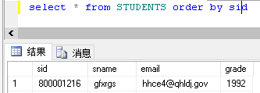

再查询一下 teachers表的记录，准备插入一个与第一条记录tid相同的新纪录以造成冲突。

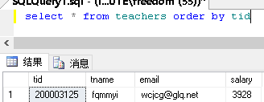

编写嵌套事务：

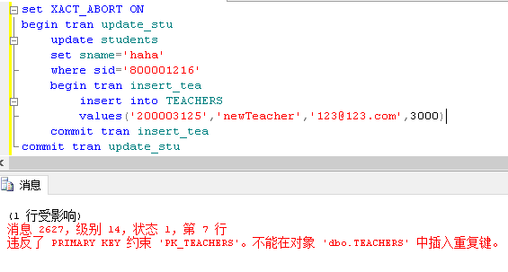

发现teachers表的插入操作失败了

重新查询students表：

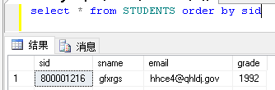

可以看到第一条记录并没有被修改，说明之前因为内层事务操作失败，外层事

务也回滚了。

(2) 编写一个带有保存点的事务。更新teachers表中数据后，设置事务保存点，然后在表courses中插入数据，如果courses插入数据失败，则回滚到事务保存点。演示courses插入失败，但teachers表更新成功的操作。

Courses 数据：

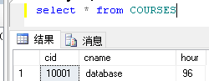

Teachers数据，更新第一条数据：



带保存点的事物处理，先更新teacher表第一条记录的工资，再往coureses表插入一条重复的记录造成插入失败：

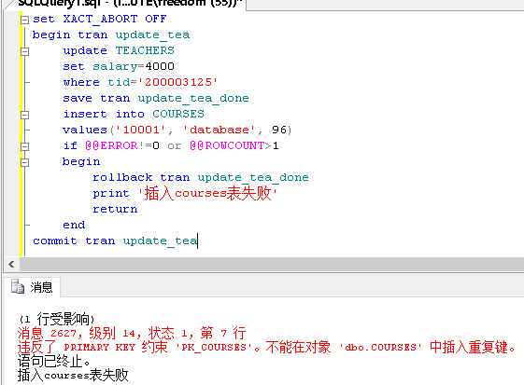

重新查询teacher表

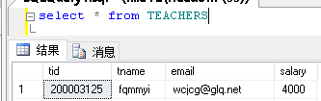

发现第一条记录的工资被成功更新

(3) 编写一个包含事务的存储过程，用于更新courses表的课时。如果更新记录的cid不存在，则输出“课程信息不存在”，其他错误输出“修改课时失败”，如果执行成功，则输出“课时修改成功”。调用该存储过程，演示更新成功与更新失败的操作。

Courses表信息，准备对第一条记录作更新：



创建存储过程：

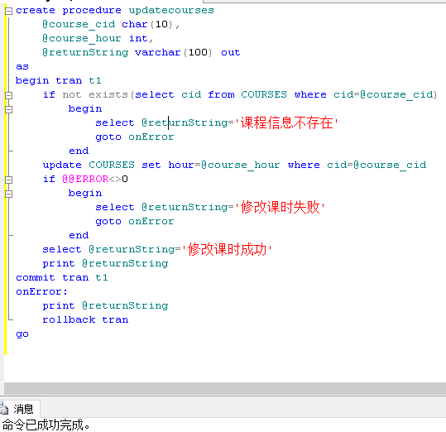

更新失败操作：

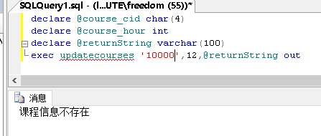

更新成功操作：

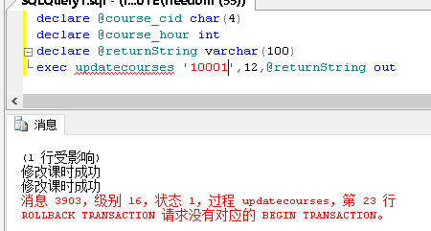

重新查询courses，发现第一条数据的课时确被修改了

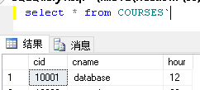

# 实验感想

这次实验我们熟悉了事物的操作，包括嵌套操作，设置保存点和创建一个过程。虽然只有3题，但是由于不熟悉，还是花了很长时间，另外这是第一次知道创建过程的操作，可以省不少事。